Prismes et cylindres

I. Présentation

1. **Le prisme droit :**

Un prisme droit est un solide ayant deux bases qui sont des polygones superposables et parallèles.

Ses autres faces sont des rectangles .

On dit que ce sont des faces latérales.

On appelle hauteur la distance entre les deux bases.

Exemple :

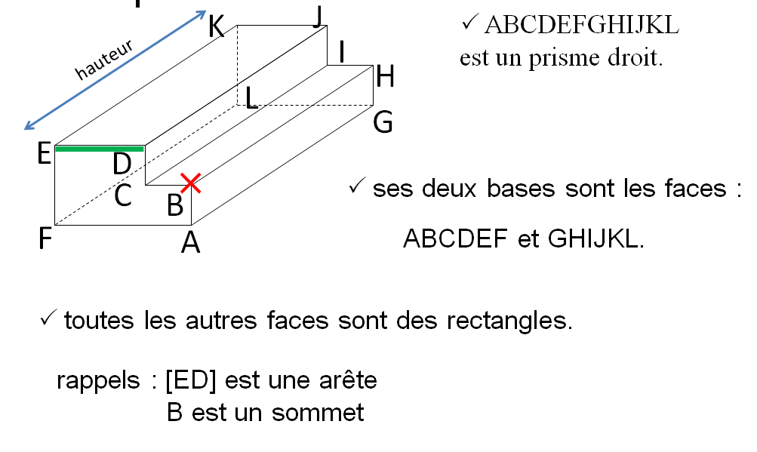

1. **Le cylindre :**

le cylindre de révolution est un solide ayant deux bases qui sont deux disques superposables.

La distance entre ses deux bases est la hauteur du cylindre.

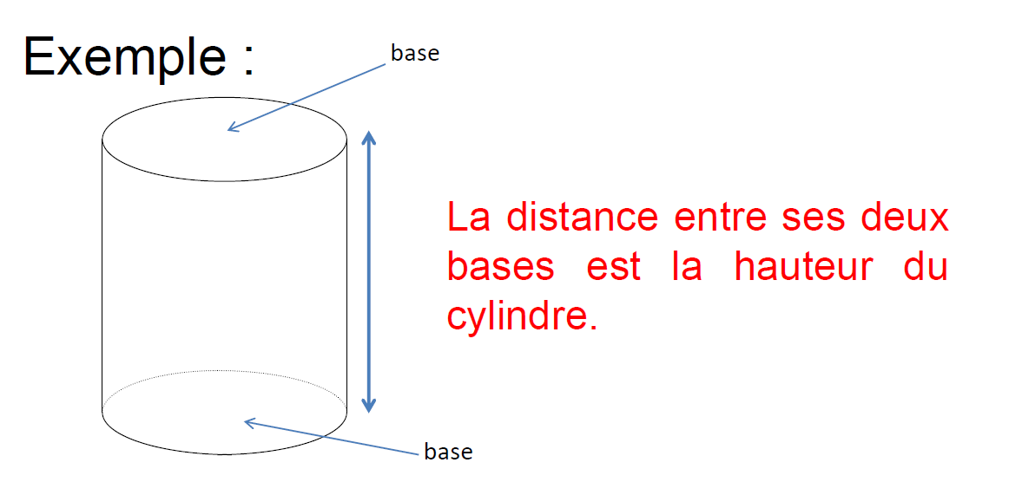

# II. Fabrication d'un prisme et d'un cylindre

A l'aide d'un patron, il est possible de fabriquer un prisme droit ou un cylindre de révolution de dimensions données.

1. **Patron du prisme droit :**

*Exemple :*

Prisme droit de hauteur 2,5 cm et dont la base est un triangle de côtés 3 cm, 4 cm, et 6 cm :

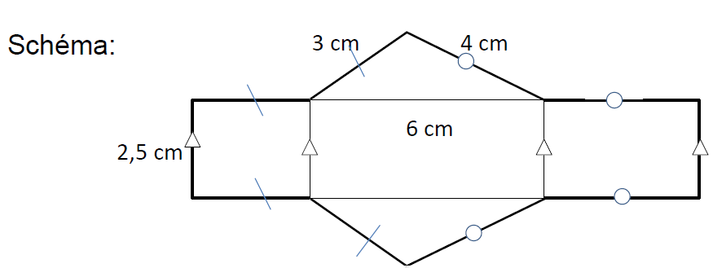

***Remarque :***

Lorsque l'on va replier le patron, les côtés qui vont se superposer doivent donc avoir la même longueur.

1. **Patron du cylindre :**

*Exemple :*

Cylindre de hauteur h = 3 cm et de rayon R = 2 cm.

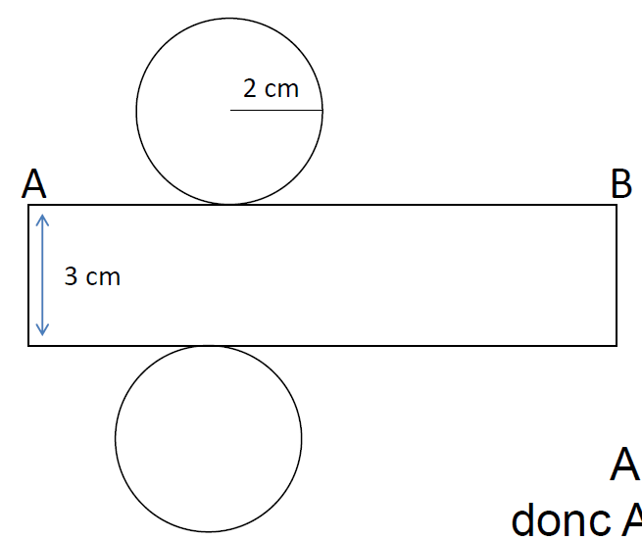

[AB] va s'enrouler autour du cercle de base, donc AB est égale au périmètre du cercle de base :

AB = diametre × ℼ

donc AB = 4 × ℼ ≈ 12,6 cm

# III. Représentation en perspective

1. **Le prisme droit :**

Pour représenter un prisme droit, on peut utiliser une perspective cavalière :

* les arêtes d’une base sont parallèles à celle de l’autre base et de même dimension ;
* les arêtes latérales sont toutes parallèles et de même longueur ;
* les arêtes cachées sont tracées en pointillés.

Exemple : prisme droit à base triangulaire.

1. **Le cylindre :**

**IV. Section des solides**

### a. Section d’un pavé droit par un plan

**Propriétés admises :**

* **La section d'un pavé droit par**

**un plan parallèle à une face est un rectangle**

**superposable à cette face.** (qui a les mêmes dimensions)

**(C'est évidemment un carré dans le cas d'un cube.)**

* **La section d'un pavé droit par un plan parallèle**

**à une arête est un rectangle.**

### b. Section d’un prisme droit par un plan

**Propriétés (admises) :**

**La section d'un prisme droit par un plan parallèle à ses bases est polygone superposable à ses bases.**

c. Section d’un cylindre de révolution par un plan

**Propriétés admises :**

* **La section d'un cylindre de révolution par  
  un plan perpendiculaire à son axe est un disque**

**superposable aux disques de base.**

* **La section d'un cylindre de révolution par un plan parallèle à son axe est un rectangle.**